TEC DE COSTA RICA – ESCUELA DE COMPUTACIÓN
IC-7840 PROYECTO
Prof. Dr. Jaime Solano Soto

ERS 1

ESPECIFICACIÓN 1 REQUERIMIENTOS SISTEMA

Grupo: ______________________________

Calificación: _____
ASPECTO DEL DOCUMENTO | PONDERAC | NOTA
1-Introducción  1.1-Propósito del documento ERS 1 iteración  1.2-Descripción del problema (Plantilla Bittner adjunta)  1.3-Lista de problemas detectados  1.4-Lista de fortalezas detectadas  1.5-Objetivos del sistema  1.5.1-Objetivo general  1.5.2-Objetivos específicos 1 iterac (Como Casos Uso)  1.5.2.1-Objetivo específico  1.5.2.2-Criterio de éxito (Uno por cada obj esp) | 25  1  4  1  1  2  3  3
1.6-Perspectiva del producto por desarrollar 1 iteración (Plantilla Bittner adjunta)  1.7-Reglas del negocio  1.8-Suposiciones y dependencias  1.9-Alcances del sistema  1.10-Limitaciones o restricciones  1.11-StakeHolders y sus necesidades  1.12-Visión general de la estructura documento ERS 1 iterac | 2  3  1  1  1  1  1
2-Requerimientos funcionales  2.1-Contexto del sistema  2.1.1-Diagrama de contexto (Plantilla Wieger adjunta)  2.1.2-Modelo dominio del sistema  2.1.3-Descripción modelo dominio (Para cada concepto indicar intención y extensión)  2.1.4-Diagrama de casos de uso 1 iterac | 45  3  5  2  5

ASPECTO | PONDERAC | NOTA
2.2-Descripción detallada cada CU 1 iterac (ordenados forma descend. por prioridad).  2.2.1-Caso de uso 1:  2.2.1.1-Texto del CU (formato Wiegers adjunta)  2.2.1.2-Pantalla (s) y/o reporte (s) del CU  2.2.1.3-Diagrama de actividades del CU  2.2.1.4-Diagrama de estados del CU  2.2.1.5-Diagrama secuencia del sistema (DSS)  2.2.1.6-Contratos de operaciones  2.2.1.7-Casos de prueba del CU (Datos entrada y resultados)  2.2.2- Caso de uso 2...n | 5  5  5  5  3  3  4
3-Requerimientos no funcionales  3.1-Producto  3.1.1-Eficiencia (desempeño, espacio)  3.1.2-Interfaz local del usuario (descripción, muestra de una pantalla y formato de reportes)  3.1.3-Interfaz Web del usuario (descripción y muestra de una pantalla)  3.1.4-Seguridad | 15  1  4  3  2
3.2-Organizacionales  3.2.1-Documentación  3.2.2-Entregas  3.2.3-Implementación  3.3-Externos  3.3.1-Interoperabilidad  3.3.2-Legales | 1  1  1  1  1
Apéndices  1-Plan del proyecto en sólo 1 pág (Gantt en Project) (Desgloce semanal y no diario)  2-Glosario de términos y abreviaturas (orden alfabético)  3-Lista de riesgos (orden descendente de prioridad) Incluir nombre, descrip, prioridad, responsable, etc | 15  3  2  2
4-Descripción de la empresa (departamento) (nombre, dirección, descripción general, organigrama (indicar depto del sistema), persona contacto, email, teléfono)  5-Especificación de estándares Programación (Ejemplos de Interfaz nivel local y Web, Base de datos, nombres de atributos, clases, etc.) | 3  5
OBLIGATORIO (sólo si es impreso)  - Hoja de recibido del usuario  - Hoja evaluación (este enunciado)  - Tabla de contenidos (índice)  - Presentación (empaste) | -30  -10  -5  -5

ANEXOS
1- PLANTILLA PARA DESCRIPCIÓN CU (Formato Wiegers)
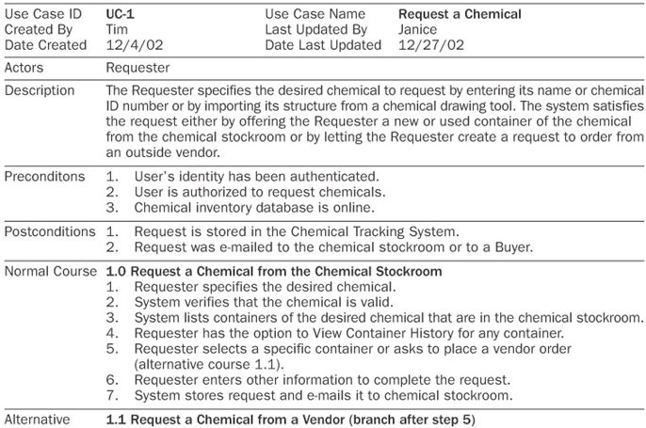

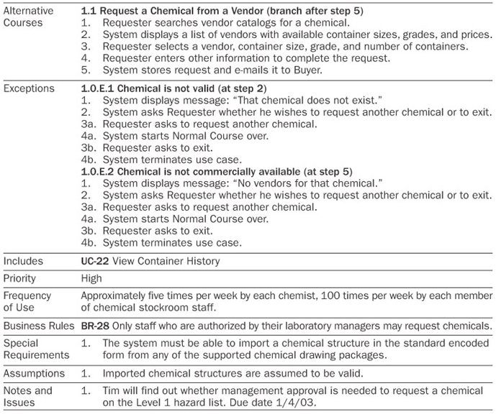

2- PLANTILLA PARA DESCRIPCIÓN PROBLEMA (Bittner)

3- PLANTILLA PARA DESCRIPCIÓN PRODUCTO POR DESARROLLAR (Wiegers)

